软 件 需 求 规 格 说 明 书

　　　　　　　　　　　　　　　　　　　　　　　　　2020-03

版本变更历史

|  |  |  |  |  |
| --- | --- | --- | --- | --- |
| 版本 | 提交日期 | 主要编制人 | 审核人 | 版本说明 |
| 1.0 | 2020.4.6 | 张广展、邓欢、张凡凡、李雨佳、罗嘉豪 | 张广展 | 初稿 |
| 2.0 | 2020.4.10 | 张广展、邓欢、张凡凡、李雨佳、罗嘉豪 | 张广展 | 终稿 |
|  |  |  |  |  |
|  |  |  |  |  |
|  |  |  |  |  |
|  |  |  |  |  |

**目录**

1引言.............................................................................................................................. 4

1.1编写目的................................................................................................................. 4

1.2背景........................................................................................................................ 4

1.3术语和缩略词.......................................................................................................... 4

1.4参考资料................................................................................................................. 4

2任务概述....................................................................................................................... 5

2.1 项目概述................................................................................................................ 5

2.1.1项目来源及背景................................................................................................ 5

2.1.2项目目标........................................................................................................... 5

2.1.3系统功能概述.................................................................................................... 5

2.2用户特点................................................................................................................. 5

2.3假定和约束............................................................................................................. 5

3功能需求....................................................................................................................... 5

3.1功能划分................................................................................................................. 5

3.1.1 系统功能组成................................................................................................... 5

3.1.2 功能编号和优先级............................................................................................ 6

3.2功能描述................................................................................................................. 6

4数据需求....................................................................................................................... 6

4.1 静态数据................................................................................................................ 6

4.2 动态数据................................................................................................................ 6

4.3 数据字典................................................................................................................ 6

4.4 数据库描述............................................................................................................. 6

5性能需求....................................................................................................................... 7

5.1数据精度................................................................................................................. 7

5.2时间特性................................................................................................................. 7

5.3灵活性.................................................................................................................... 7

6运行需求....................................................................................................................... 7

6.1用户界面................................................................................................................. 7

6.2软件接口................................................................................................................. 7

6.3硬件接口................................................................................................................. 7

7其他需求....................................................................................................................... 8

7.1验收标准................................................................................................................. 8

7.2质量属性................................................................................................................. 8

**1引言**

**1.1编写目的**

我们小组软工课题打算做一个自习室在线预定App和一个对应的后台管理系统。经小组成员商议项目名称暂定为“悦享书院”。其旨在利用移动设备进行共享自习室的在线预定，简化预约流程、提高普及率；同时通过计算机对自习室房间进行统一管理，提高管理人员的工作效率，实现信息化管理，为用户和管理者提供方便。编写这份需求说明书就是为这个项目服务的，预期读者是开发人员及审核人员。

**1.2背景**

* 项目名称：“悦享书院”
* 任务提出者：张广展
* 项目开发者：张广展、邓欢、张凡凡、李雨佳、罗嘉豪
* 客户端用户：有预定自习室需求的人员
* 后台管理用户：负责自习室的相关工作管理人员
* 实施单位：意向入盟的房地产公司或个人、软件开发者

**1.3术语和缩略词**

用户：在线预定APP的使用人员

管理人员：自习室相关订单的处理人员

管理系统：管理人员使用的后台管理系统

客户端：自习室在线预定APP

服务端：集数据存储与订单处理等功能于一身的服务器

**1.4参考资料**

[1]窦万峰.软件工程方法与实践[M].北京：机械工业出版社，2016.10

[2]窦万峰.软件工程实验教程[M].北京：机械工业出版社，2016.11

[3]Robert C. Martin.敏捷软件开发：原则、模式与实践[M] 北京：清华大学出版，2003.09

[4]需求概要设计文档格式标准[S].GB856D-1988.

[5]中国大学慕课清华大学课程《软件工程》

**2任务概述**

**2.1 项目概述**

**2.1.1项目来源及背景**

项目来源： 该项目为自选项目。

项目背景： 随着我国教育行业的飞速发展，以及高学历人士在社会中所占的比例不断增加。年轻人的竞争压力较大，更多人希望在工作之余或假期时间来“充电”提高自己，对于能够临时有一个安静、舒适、专注的学习环境需求也不断增加。尤其是现在每年都有大量同学选择考研去提升学历。2017年全国考研人数为201万，2018年全国考研人数为238万，2019年全国考研人数为290万，呈不断增长趋势。而另一方面，学校的自习室、图书馆位置相对较紧缺，尤其是到考试周。不少大四考研同学，每天背着厚厚的复习资料往返自习室与宿舍之间。早上来早了图书馆或自习室没开门，只能在门口干等着，而来晚了又没有位置了。很多同学都表示“不仅身累，而且心累”。因此绝大多数考研都希望有一一个安安静静的自习室，能不受时间等外界因素的影响，全身心投入复习。当然考研党只是重点对象，还有不少考公务员同学、出差办公人士、各种小组会等都可能会需要这样一个安静的环境。 顺应时代的发展，自2019年起，各地自习室如雨后春笋般冒出，但大多数的推广程度和普及程度都不高。如果能够将这些自习室与互联网相结合，应该会极大地提高其使用效率、普及率。将一些烦琐的手工程序变得便捷化。我们小组软工课题的想法便是来源于此。

**2.1.2项目目标**

市场目标： 在线付费预定自习室模式主要源于共享经济，在共享空间领域有很大的潜力。在为付费自习室制定合理的收费标准基础上，我们希望借助于互联网技术推动这种共享模式的发展。使得用户能便捷地满足自身需求，而投资者也有利可盈，实现“双赢”。

技术目标： 针对客户端App，希望用户能正常登录、注册、了解各自习楼并完成在线预定等。  针对后台管理系统，是以网站形式呈现，希望有新订单或消息时会有提示，并且管理者能正常处理订单、进行退款受理、查看用户信息等。针对服务器，主要是用阿里云服务器，实现数据的存储、共享与同步。总体而言，以上技术的实现主要是前端与后台方面的知识。

**2.1.3系统功能概述**

客户端：

l  **登录、注册**

用户需要输入手机号和密码来登录到客户端，没有账号的用户可以在注册页面输入手机号与密码进行注册。

l  **更改个人信息**

新注册的账号会要求填写昵称、性别、年龄、邮箱等信息。除此之外，也可以在设置界面来查看与修改个人信息。

l  **用户搜索自习楼**

用户可以在主界面根据当前位置快速搜索附近的自习楼，或者在搜索页面查找其它市区的自习楼，也可以直接键入自习楼的名字来检索。

l  **在线预定**

**浏览**

客户端会为用户显示自习楼的相关信息（如自习楼名称、所在位置、营业时间），点击可查看该自习楼所提供的自习室的详细信息（如价格、自习室配置、剩余房间等信息）以及其它用户对该自习室的评价。用户可以收藏喜欢的自习楼，并在“我的收藏”中进行查看。

**下单**

用户可以对自习室进行预定，下订单后可立即在线支付完成预定。

**评价**

用户可以对已使用的自习室发布评价，评价内容对其他用户可见。

**申请退款**

用户可以对已预订但未超过预约时间的自习室申请退款，退款由后台管理系统受理。

管理系统：

**订单处理**

**自习室分配**

管理人员可以为已下单的用户分配相应的自习室房间，并更新自习室的状态。

**退款受理**

管理人员可以对申请退款的用户进行退款受理，并对符合退款要求的订单予以退款。

**查看和更改信息**

**查看用户信息**

管理人员能够查看到曾预定过本自习楼的用户的相关信息。

**查看或修改自习室信息**

管理人员可以查看本自习楼所有自习室的信息，并可以对自习室房间信息进行修改。

服务端：

* **信息存储传递**

服务器作为桥梁，可以存储用户、自习室、订单等相关各种数据信息，并能在客户端和管理系统之间保持数据的同步。

**2.2用户特点**

* 使用客户端的用户主要针对于考公考研的学生，此外用户群体还可以是其他备考人群，包括参加社会各类考试的在职白领、准备学校考试的在校学生、部分阅读人群，或是需要一个安静舒适、相对独立的学习空间的人。
* 使用管理系统的用户必须是经过专门培训的人士，熟悉计算机（电脑）操作，有够能及时应对各种紧急情况的经验。

**2.3假定和约束**

经费限制：云服务器租用费用

开发期限：2个月

硬件限制：客户端只能运行在Android移动端设备；后台管理系统通过浏览器以网站的          形式访问；服务端运行于ubuntu linux操作系统。

实施约束：后台管理系统根据根据自习楼具体位置进行配置。

**3功能需求**

**3.1功能划分**

**3.1.1 系统功能组成**

“悦享书院”自习室在线预定系统包含以下子系统：

1）用户管理子系统：该子系统支持用户的登录、注册、更改信息等功能。

2）自习楼搜索子系统：该子系统负责对用户的定位，用户可一键查看附件自习楼，也     可以输入搜索关键字进行搜索。

3）在线预定子系统：该系统支持用户在线预览自习楼、收藏、下单预定、支付、评价、       申请退款等功能。

4）订单处理子系统：该系统支持管理人员处理用户已下订单、分配自习室号、受理退     款订单等功能。

5）自习室信息更新：该系统支持管理人员对自习室的类型、价格、配置信息等信息实     时进行更新。

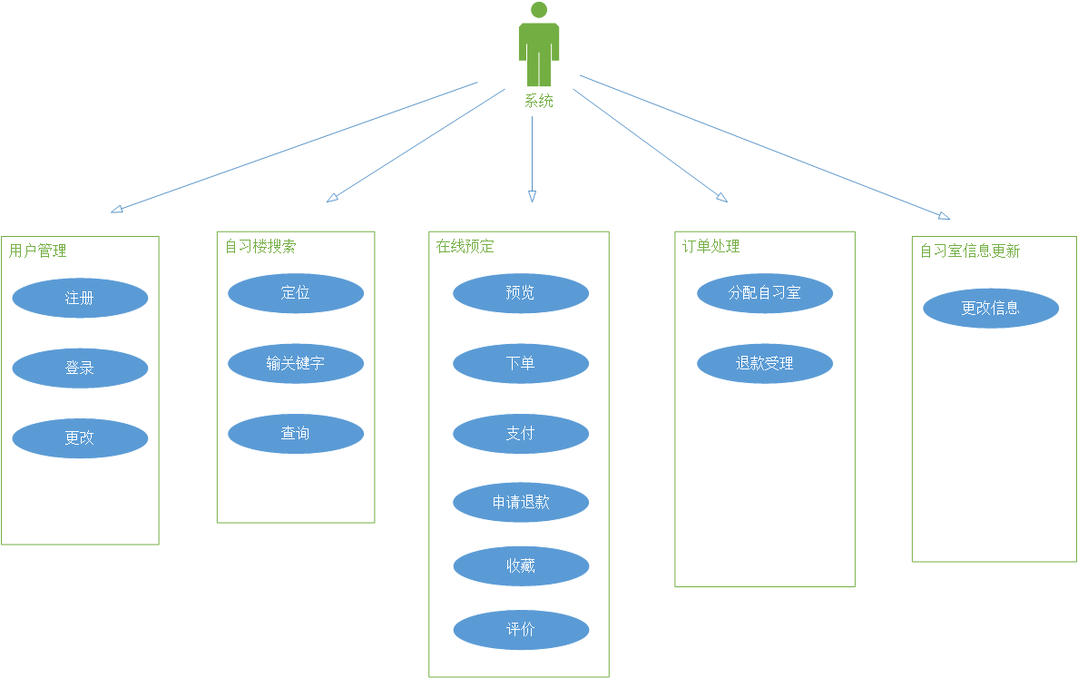

**3.2功能描述**

**（一）用户管理子系统**

1.外部用户

* 用户

2.功能

* 注册：注册成为系统用户
* 登录：用户登录到系统
* 更改：修改用户信息

3.用例模式图

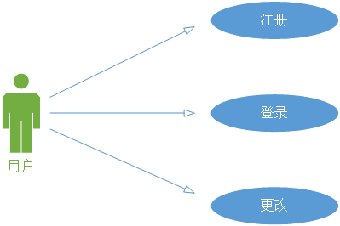

4.活动图

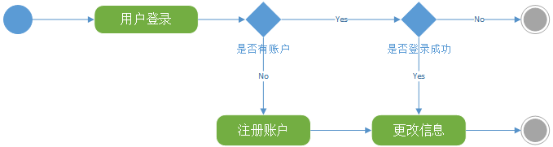

**（二）自习楼搜索子系**( 李雨佳 )

1.外部用户

* 用户

2.功能

* 定位：自动锁定用户位置
* 搜索：分默认搜索和关键字搜索，可一键查询自习楼

3.用例模式图

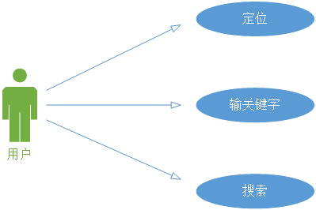

4.活动图

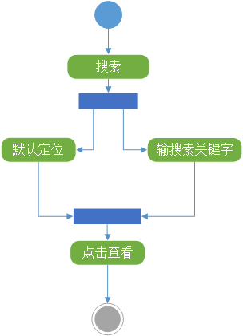

**（三）在线预定子系统**( 张广展 )

1.外部用户

* 用户

2.功能

* 预览：浏览了解各自习楼信息，心仪的可点击收藏
* 下单：下订单预定自习室
* 支付：下单后在线完成支付
* 退款：取消订单，申请退款
* 评价：可根据体验效果进行评价

3.用例模式图

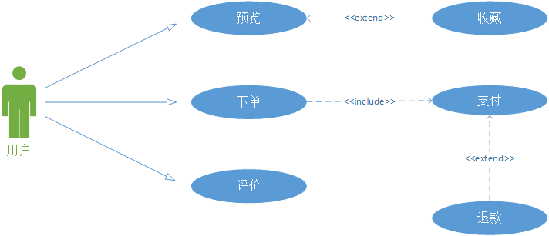

4.活动图

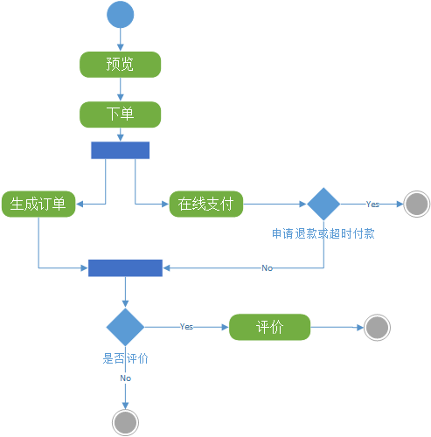

**（四）订单处理子系统**( 邓欢 )

1.外部用户

* 管理人员

2.功能

* 订单处理：管理人员处理用户订单，分配相应的自习室
* 退款受理：对用户的退款申请进行处理，同意与否

3.用例模式图

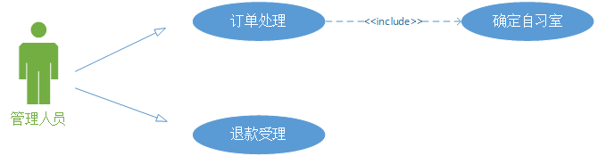

4.泳道图

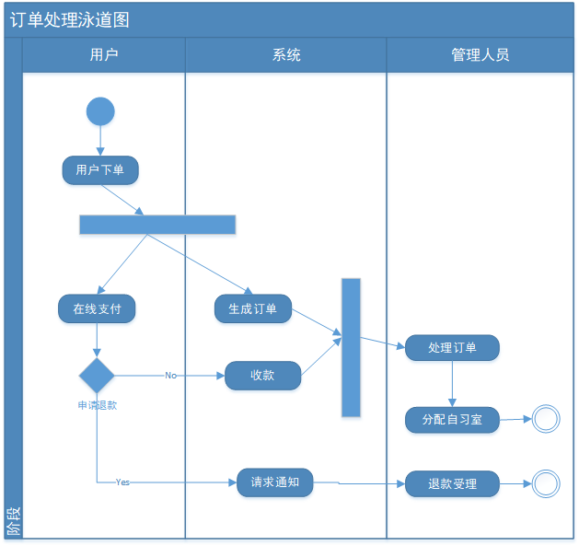

**（五）自习楼信息更新子系统**( 罗嘉豪 )

1.外部用户

* 管理人员

2.功能

* 更改自习楼信息：

3.用例模式图

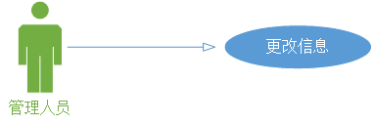

4.活动图

https://img2020.cnblogs.com/blog/1717289/202004/1717289-20200412211846588-312953735.png

**4数据需求**

**4.1 静态数据**

1．使用数据库存储用户、自习室、自习室房间、订单与评价等各项信息。

2．建立专门的资源文件夹存储UI界面用到的图片、字体等素材。

**4.2 动态数据**

1. 用户注册登录时提供的账户与密码。
2. 用户修改个人信息输入的昵称、年龄、性别、邮箱等信息。
3. 用户进入APP主界面时系统自动获取当前位置和时间信息。
4. 用户搜索时输入的区县名称或自习楼名称。
5. 用户下单时系统生成的订单号、下单时间等信息。
6. 用户退款时系统生成的退款时间与退款订单状态信息。
7. 用户在评论时提供的评论信息。
8. 管理人员登录时提供的账户与密码。
9. 管理人员分配自习室需要输入的房间号。
10. 管理人员受理退款订单时的确认信息。
11. 管理人员更替自习室信息时输入的自习室房间号、价格、房间配置信息。

**4.3 数据字典**

|  |  |
| --- | --- |
| 用户管理 | |
| **数据名** | **数据类型** |
| 手机号 | Variable characters |
| 昵称 | Variable characters |
| 密码 | Variable characters |
| 年龄 | Integer |
| 性别 | Characters |
| 邮箱 | Variable characters |

|  |  |
| --- | --- |
| 搜索自习楼 | |
| **数据名** | **数据类型** |
| 区县名称 | Variable characters |
| 自习楼名称 | Variable characters |

|  |  |
| --- | --- |
| 在线预订 | |
| **数据名** | **数据类型** |
| 订单id | Integer |
| 下单时间 | Variable characters |
| 预定时间 | Text |
| 支付金额 | Float |
| 评论 | Text |
| 手机号 | Variable characters |

|  |  |
| --- | --- |
| 订单处理 | |
| **数据名** | **数据类型** |
| 管理员账号 | Variable characters |
| 管理员密码 | Variable characters |
| 订单id | Integer |
| 退款状态 | Characters |
| 发起退款时间 | Text |

|  |  |
| --- | --- |
| 自习室信息更新 | |
| **数据名** | **数据类型** |
| 自习楼id | Integer |
| 自习楼名称 | Variable characters |
| 自习楼地址 | Text |
| 开放时间 | Text |
| 房间号 | Integer |
| 房间价格 | Float |
| 房间类型 | Text |
| 详细信息 | Text |
| 是否被预定 | Characters |

## 4.4 数据库描述

实体-关系图（E-R图）建模如下图：

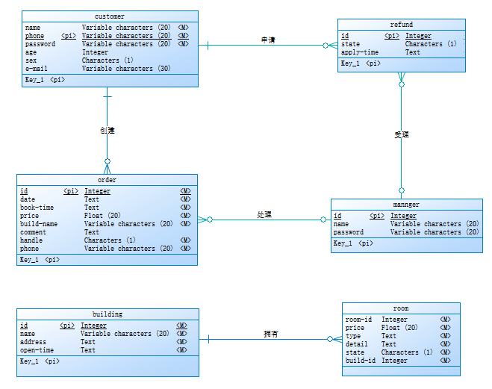

# 5性能需求

### 5.1数据精度

该软件中涉及到的输入、输出数据均在数据库存储着，数据类型和数据精度等详细信息       可参见如上ER图和数据字典。

### 5.2时间特性

该软件的一些具体时间特性要求如下：

响应时间 <= 3000ms

更新处理时间 <= 2000ms

数据传送时间 <= 1000ms

数据计算时间 <= 20000ms

### 5.3灵活性

对该软件的灵活性的部分要求如下：

操作方式：当用户改变想法，想取消订单时有申请退款选项；对于订单，后台管理页面默认显示新新增订单和新申退款，减少冗余信息及不必要操作。

运行环境：不必重写程序，只需更改部分代码即可实现程序的跨平台多端运行。

有效时限：当时间限制超标时，如响应时间超时、更新时间延迟，界面会出现“重新刷新”等选项，从而重新发出请求，等待响应。

# 6运行需求

## 6.1用户界面

**客户端：**要求各界面清新简洁，配色合理，分首页、搜索、个人中心三个主页，其下各包含若干分页，使用户可完成在线预定操作，以方便用户操作为主。

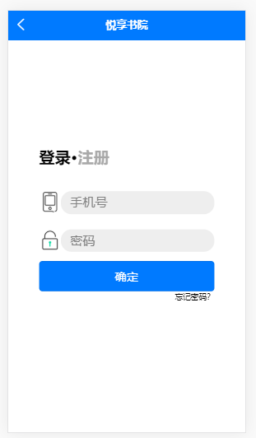

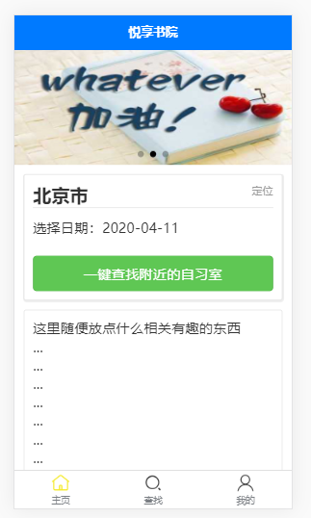

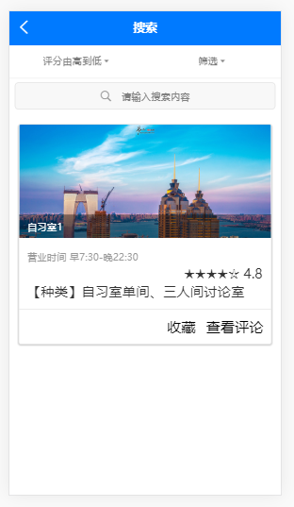

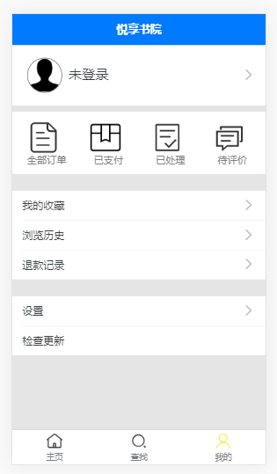

**后台管理**：界面简洁大气，左侧列表便于管理人员进入相应页面操作，右侧主界面能够清晰正确显示出各种数据。并提供必要的数据修改功能，以方便管理人员工作为主。

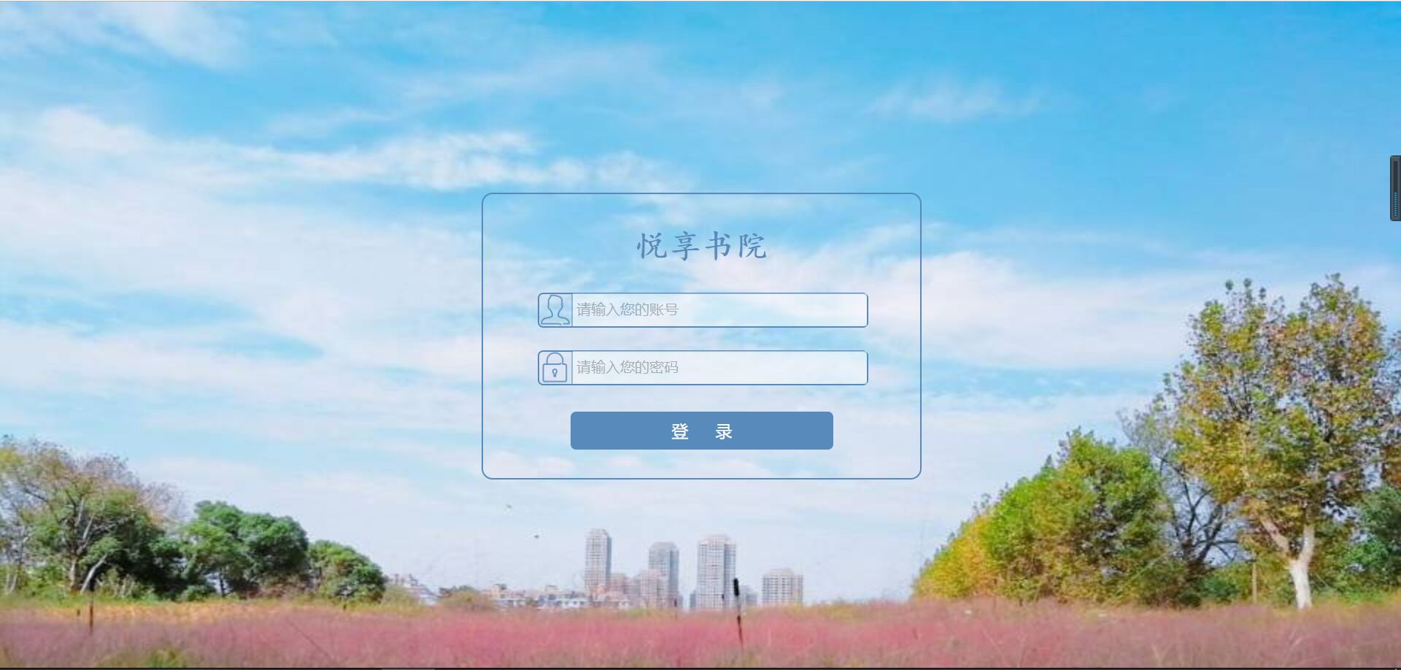

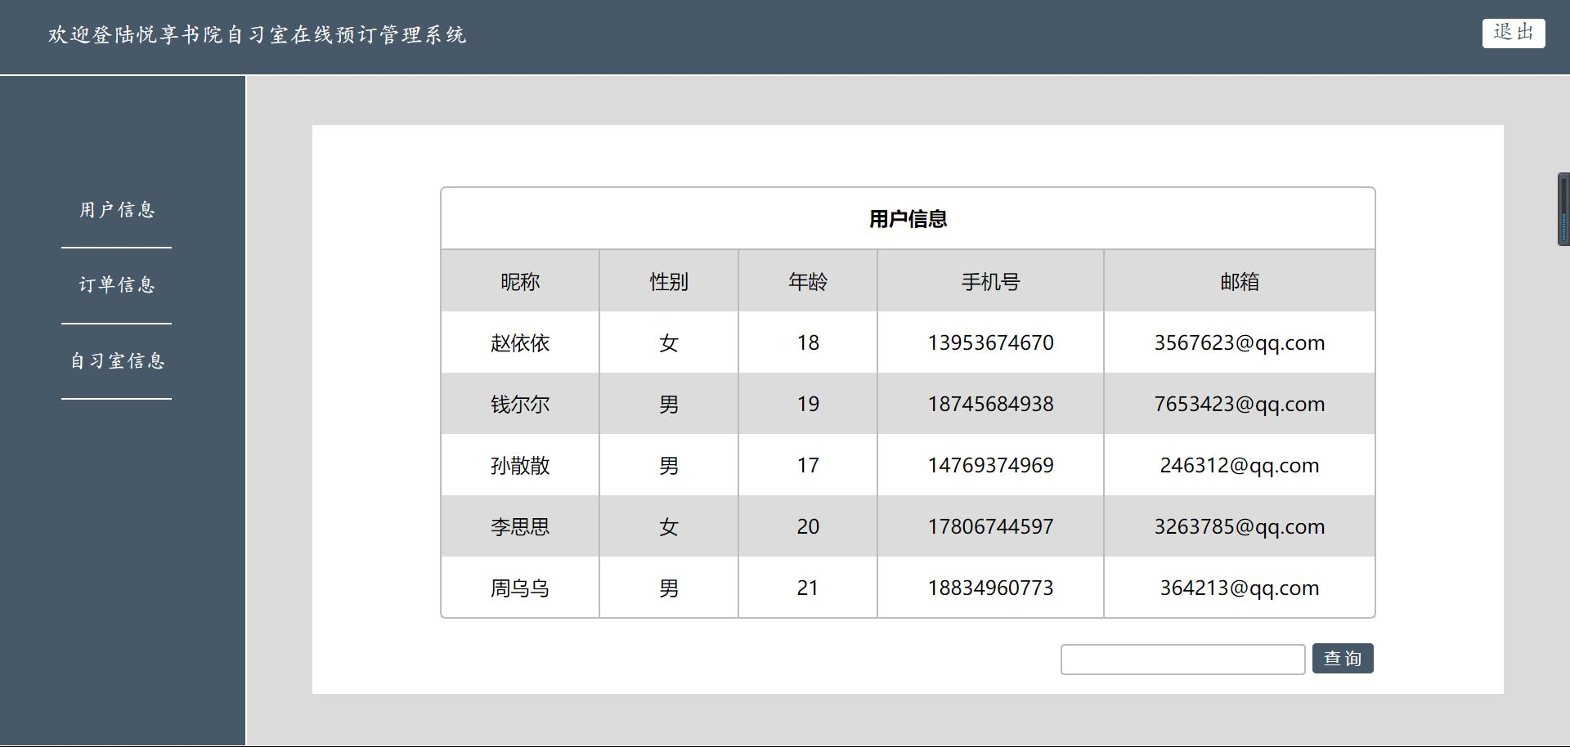

## 6.2软件接口

APP客户端要求Android系统的webview版本大于37。

后台管理系统运行在支持ECMAScript6的浏览器下。

服务器运行在node.js、MySQL8.0的环境中。

## 6.3硬件接口

l  APP客户端要求手机系统版本在Android 5.0及以上，并支持GPS定位，可联网，至少拥有50MB的存储空间。

l  后台管理系统无硬件要求。

l  服务端要求服务器为Linux系统，至少2GiB内存，1Mbps带宽，40GB存储空间。

# 7其他需求

## 7.1验收标准

客户端：用户可通过App快速完成整个在线预定流程，有比较良好的用户体验。

管理系统：有新订单或新消息时，会自动提示管理人员，而且人员能便捷完成订单处理。

服务器端：能实时同步客户端与后台管理系统之间的数据，并且速度满足时间特性需求。

## 7.2质量属性

可用性、可靠性、可维护性、安全性、可移植性等等。